Лабораторна робота №2
JavaScript. Обробники подій для форм.

Мета роботи:
Робота з HTML-формами – це майже основне завдання всіх JavaScript сценаріїв. Дана робота розкриває деталі програмування форм на JavaScript.

Теоретичні відомості:
Способи отримання інформації з форм:
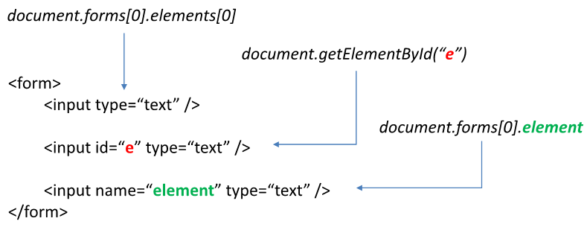
Умовний оператор if
Синтаксис у нього наступний:
if B {S1}
else {S2}
де B – вираз логічного типу, а S1 і S2 – оператори.
Реалізує виконання певних команд за умови, що логічний вираз в умові задовольняє істинності. Результатом обчислення логічного виразу має бути true або false.
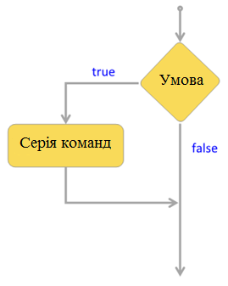
Приклад:
var a = 10;
if (a == 10) {
alert("a=10");
};
Залежно від умови виконується тільки одна з двох серій команд, що входять в команду розгалуження. Якщо умова дотримана, то треба виконати серію 1, а якщо ні –то серію 2.
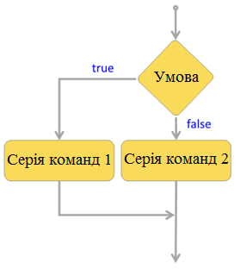
Приклад:
var a =10;
if (a ==10){
alert("a=10");
}
else {
alert("a!=10");
};

Завдання:
Розробіть сторінку реєстрації нового користувача. Форма повинна отримувати від користувача наступні дані: ім’я, прізвище, логін, пароль, підтвердження пароля, email, стать (чоловік / жінка), кнопку «Відправити».
Форма повинна перевіряти:
Варіант 1-5. Усі поля вводу повинні бути заповнені.
Варіант 6-10. Пароль і підтвердження пароля повинні збігатися.
Варіант 11-15. Логін не може бути «administrator».
Варіант 16-20. Пароль не може бути такий самий як логін.
При незадоволенні цих правил форма повинна виводити повідомлення про помилку.

